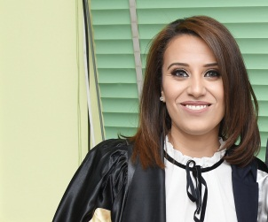
الاسم : مارتين بطرس القس اسحق
الوظيفة : مدرس مساعد – بكلية التجارة –جامعة أسيوط
تاريخ الميلاد : 19-3-1990
العنوان : أسيوط ، شركة فريال
المؤهلات العلمية :
- ماجستير العلوم فى المحاسبة -2018 م
- بكالوريوس التجارة – تقدير جيد جدا – 2010/ 2011
الخبرات الوظيفية :
- معيد بقسم المحاسبة والمراجعة بكلية التجارة – جامعة اسيوط (2011 حتى 2018)
- مدرس مساعد ( من 2018 حتى الان )
مهارات خاصة
• القدرة علي التواصل الاجتماعي المشاركة الفاعلة ضمن فريق العمل
• قدرة قيادة مجموعات العمل و التعامل بكفاءة مع الضغوط والأعباء الوظيفية
دراسات خاصة
- Local TOEFEL
- دورات تدريبية لتنمية مهارات أعضاء هيئة التدريس )14 دورة (

